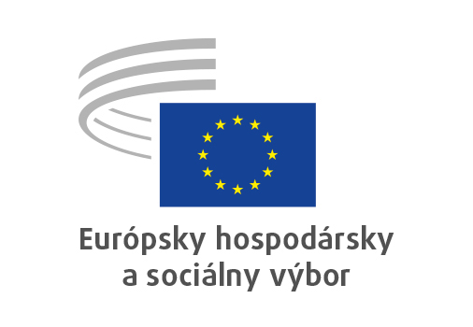
SK
Krzysztof Pater
podpredseda
Európskeho hospodárskeho a sociálneho výboru (EHSV)
pre rozpočet
Inauguračný prejav
Brusel 26. apríla 2023

Vážené kolegyne, vážení kolegovia,
v prvom rade by som Vám chcel poďakovať za to, že ste mi prejavili dôveru a poverili ma funkciou podpredsedu Európskeho hospodárskeho a sociálneho výboru pre rozpočet.
Už mnoho rokov sa zaoberám finančnými a rozpočtovými záležitosťami v našom výbore, takže si plne uvedomujem, aké výzvy ma čakajú a aká zodpovednosť leží na mojich pleciach. Som presvedčený, že túto úlohu zvládnem a nesklamem Vašu dôveru.
Naša inštitúcia už dlho obzvlášť starostlivo hospodári s finančnými prostriedkami, ktoré dostáva z rozpočtu Európskej únie. Nikdy sme nepožadovali viac, než sme skutočne potrebovali. Práve náš výbor zaznamenal počas uplynulých 10 rokov najväčšie zníženie počtu zamestnancov spomedzi všetkých európskych inštitúcií. V posledných rokoch sa náš rozpočet navrhoval predovšetkým na základe reálnych potrieb, čo viedlo napríklad k zmrazeniu plánovaných výdavkov v niektorých rozpočtových riadkoch, ktoré je medzi európskymi inštitúciami nevídané. Ďalším príkladom optimalizácie výdavkov výboru je jeho „stratégia v oblasti budov“, ktorá sa uplatňuje už niekoľko rokov.
Čakajú nás ďalšie výzvy. Po niekoľkoročných skúsenostiach bude potrebné ďalej optimalizovať štruktúru výdavkov súvisiacich so zmenami v organizácii práce výboru, ku ktorým došlo v posledných rokoch.
V dôsledku invázie Ruska na Ukrajinu sa dramaticky zmenila nielen hospodárska situácia, ktorá je zdrojom veľkej neistoty pri plánovaní mnohých výdavkov výboru, ale aj geopolitická situácia vo svete. Preto je teraz dôležitejšie než kedykoľvek predtým investovať do toho, aby súčasné demokratické systémy dokázali lepšie chrániť základné práva a zabezpečiť svoju stabilitu. EHSV chce a mal by v tomto procese zohrávať kľúčovú úlohu a prijímať iniciatívy prispôsobené súčasným potrebám.
Pri udeľovaní absolutória EHSV za rok 2020 Európsky parlament správne zdôraznil, že „výbor má kľúčovú úlohu zastupovať sociálnych partnerov a organizácie občianskej spoločnosti z členských štátov v rozhodovacom procese Únie“. Európska občianska spoločnosť každodenne dokazuje svoju dôležitú úlohu pri posilňovaní demokratických procesov, rozvíjaní rozmanitých foriem občianskej účasti a v partnerstve s inštitúciami členských štátov, najmä v krízových situáciách. Pretože práve vďaka práci dobrovoľníkov sa počas pandémie podarilo zachrániť život tisíckam občanov Európskej únie a státisíce utečencov z Ukrajiny mohli nedávno dostať potrebnú pomoc. Úprimne dúfam, že aj Európska komisia ocení ich úsilie a že vyhlási rok 2025 za Európsky rok dobrovoľníkov, ako o to žiadal náš výbor vo svojom stanovisku.
Ako jedna z troch inštitúcií EÚ, ktoré majú zastupiteľský charakter, sme dôležitou súčasťou demokratických rozhodovacích postupov. Urobím všetko pre to, aby som zabezpečil optimálnu štruktúru finančných a personálnych zdrojov, ktorá umožní výboru plniť si svoje úlohy.
_____________

